Паспорт семейной игры,
посвященной
Дню народного единства
«Кто хочет стать миллионером?»

Игра «Кто хочет стать миллионером?» — это конкурс викторина, в котором участники должны правильно ответить на ряд вопросов с несколькими вариантами ответов, чтобы перейти на следующий уровень. Всего 10 вопросов, каждый вопрос стоит определенной суммы денег, участники не имеют никаких временных ограничений для предоставления ответа. Участники также получают три вида подсказок, чтобы помочь себе, если они застряли на конкретном вопросе.
Вопросы «Кто хочет стать миллионером?» структурированы в соответствии с тремя различными уровнями, причем уровень сложности постепенно увеличивается. Каждый уровень содержит три вопроса.
Вопросы, сгруппированные на одном уровне, будут иметь одинаковую сложность. Например: вопросы 1-3 составляют первый уровень и будут содержать самые простые вопросы. Второй уровень (вопросы 4–6) будет несколько сложнее, за ним следует третий уровень (вопросы 7–10).
Важно помнить, что вопросы, составляющие каждый уровень, относятся к теме нравственно-патриотического воспитания и их общий уровень сложности будет одинаковым. Немаловажно, что уровни вопросов не следует путать с «несгораемыми суммами» или структурой ценностей вопросов, что они собой являют объясняется ниже.
Цель игры: создание условий для закрепления знаний по нравственно-патриотическому воспитанию детей старшего дошкольного возраста посредством интерактивной игры «Кто хочет стать миллионером?»
Участники игры: дети старшего дошкольного возраста, родители (законные представители).
Материалы и оборудование: компьютер (ноутбук) с выходом в интернет, презентация игры в формате Power Point.
Ход игры:
В игре принимает участие один игрок или команда игроков и ведущий. Игроку(ам) зачитывается вопрос и варианты ответов. Игрок, неуверенный в ответе, может выйти из игры, пока не дал окончательный ответ на вопрос, с тем результатом, которого он достиг на предыдущем вопросе. Абсолютным победителем считается игрок, ответивший на все предложенные вопросы.
В течение игры каждый игрок может воспользоваться тремя подсказками: «Пятьдесят на пятьдесят» (с экрана убираются два заведомо неправильных ответа, и игроку остается выбрать ответ из двух вариантов), «Помощь зала» (зрители проголосуют поднятием руки поочередно за каждый из вариантов, а игрок оценит, за какой из них голосов было больше) и «Звонок другу» (игрок может позвонить другу и обсудить с ним вопрос в течении одной минуты).

Внимание!

Три подсказки, которые можно использовать только один раз!
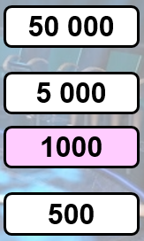
Стоимость вопроса отображается в правом углу

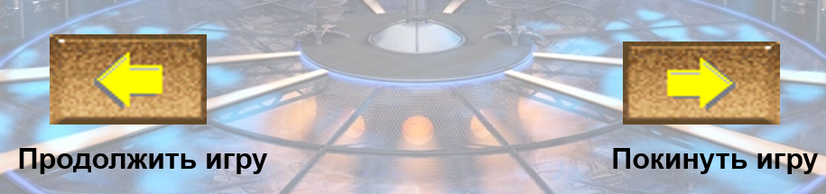
В случае неправильного ответа, Вы можете выбрать два варианта продолжения игры: покинуть игру или продолжить

Желаем удачи!

